Средневековая сказка в сердце Чехии!!!

Туристический бутик «ВИЗИТ» предлагает Вам окунуться в атмосферу средневековья в замке Детенице, Чехия.

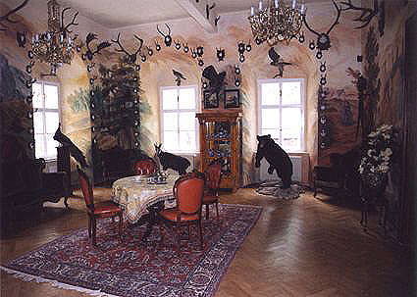
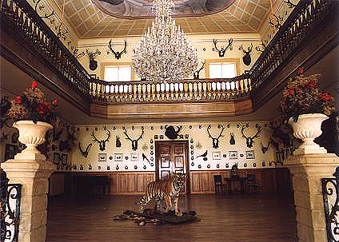
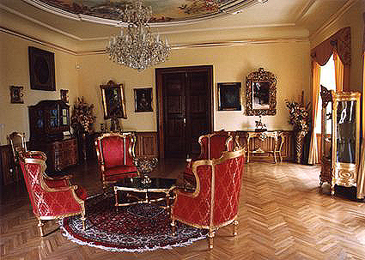

ДЕТЕНИЦЕ – это

- Замок, построенный в 1295 г. с богатой историей, оригинальными интерьерами и чудесными пейзажами
- Замковый парк площадью 10 Га с редкими видами растений для прогулок и специальных торжеств
- Коллекции оружия Ордена Мальтийских рыцарей, картин и скульптур, орудий пыток
- Пивоварня со средневековой кормчей и кухня с открытым очагом
- Детеницкое пиво «любви», приготовленное по старинному и чудодейственному рецептурыцаря Артура, которое варится на открытом огне
- Исторические постановки с участием фехтовальщиков, нищих, бродяг, жонглеров, факиров со змеями и танцовщицами на столах, одетых в исторические костюмы
- и многое-многое другое

Наша компания с удовольствием подберет для Вас отель в окрестностях замка или в г. Прага, организует удобные авиаперелеты и трансферы и выполнит другие Ваши пожелания. Мы сделаем Ваше пребывание в Чехии незабываемым…

С любовью, Ваш ВИЗИТ

